2. melléklet a 38/2017. (XII. 18.) önkormányzati rendelet

1. A településképi szempontból meghatározó területek elnevezése és lehatárolása

Javaslatunk:
A helyi védelem és országos védelem alatt álló területek kerüljenek be, mint településképi szempontból meghatározó területek, kiegészítve fontos területekkel:
- Egregy: Egregyi utca képe miatt a határoló teleksor
- Egregyi szőlőhegy: v. zárkert teljes területe.
- Hévízszentandrás (Szent András utca-Vörösmarty utca-Arany J. utca-Árpád utca által határolt terület; Templom köz utcakép miatt a határoló teleksor, Szent András utca képe miatt a határoló teleksor, Árpád utca képe miatt a határoló teleksor, József Attila utca képe miatt a határoló teleksor)
- Belváros-Városközpont: Városközpont Karakter teljes területe beleértve a védett területrészt (Széchenyi utca-Kölcsey utca-Park utca-József A. utca által határolt terület) is Széchenyi utca és a Hunyadi utca közötti teleksor a piactól a Zrínyi utcáig, Kiegészítve a Flávius és a nagyparkoló környékével illetve a Széchenyi út menti teleksor a templomtól a körforgalomig, kiegészítve a gyógyhely teljes területével
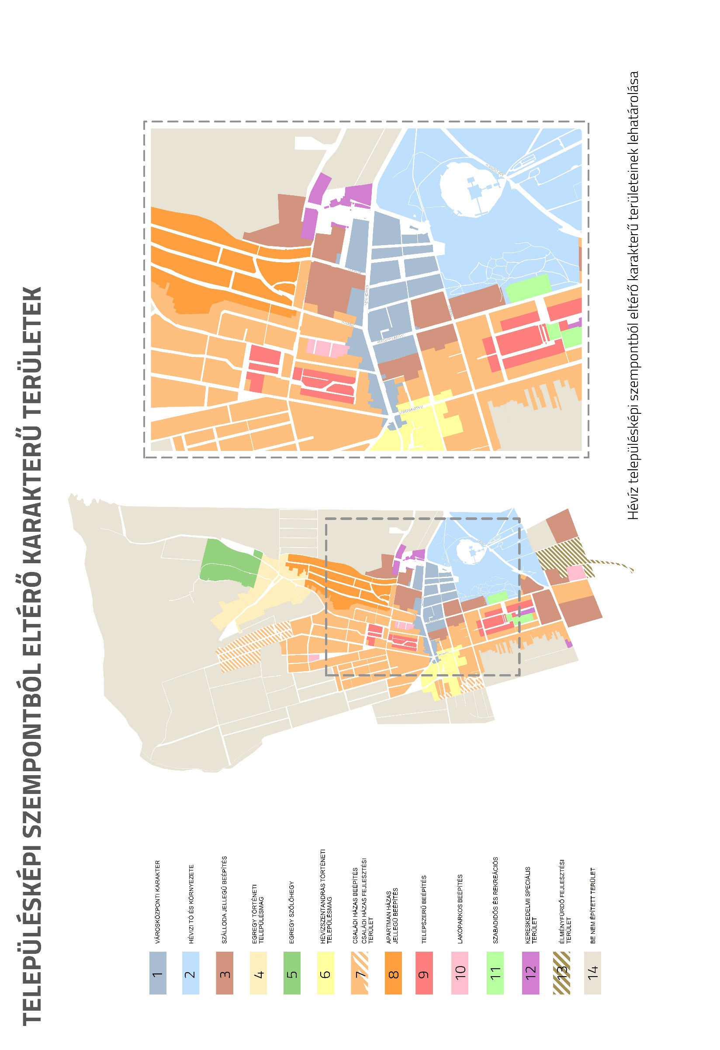
2. A településképi szempontból meghatározó területek lehatárolásának

térképi bemutatása

